Группа №3
Преподаватель: Комлева М.Н.
Дисциплина: Строительная графика
Задание: исправить имеющиеся задолженности. Следующее занятие – зачёт!
Долги мне так никто не прислал, кроме Андрона.
Выполненные задания необходимо отправить мне на емэйл: kmn@apt29.ru

1. Сдали чертёж Фасад и План 1 этажа: Веретнов, Зайцев, Ласица, Озябкин, Селякова, Фомин, Копылов. Остальные чертежи будут оценены по тому, что сделано.

2. Самостоятельная работа на тему: «Геометрические построения»
Не сдали: Бережной Павел, Ермолаев Максим, Кузин Артур, Новосёлов Виктор, Рудный Даниил, Шиганов Алексей, Михалёв Данил.
Задание: в тетради выполнить все геометрические построения.
1 Постройте перпендикуляр
а) из точки на прямую | б) из точки, расположенной на прямой
С | С

2 Выполните деление угла
а) на две равные части | б) прямой угол на 3 равные части
О | О

3 Построение правильных многоугольников:
а) постройте равносторонний треугольник и правильный шестиугольник
б) постройте квадрат и правильный восьмиугольник
4 Выполните касательную к точке:
а) лежащей на окружности | б) лежащей вне окружности
А | А

3. Самостоятельная работа на тему «Сопряжение»
Не сдали: Веретнов Николай, Ермолаев Максим, Кузин Артур, Новосёлов Виктор, Озябкин Владислав, Рудный Даниил, Шиганов Алексей, Михалёв Данил.
Задание: в тетради построить сопряжения.
1. Построить сопряжение прямого угла

2. Построить сопряжение тупого угла

3. Построить сопряжение острого угла

4. Построить внешнее сопряжение двух окружностей (R₁=15 мм, R₂=25 мм, R_{сопр}=40 мм)

5. Построить внутреннее сопряжение двух окружностей (R₁=15 мм, R₂=25 мм, R_{сопр}=70 мм)

4. Самостоятельная работа на тему: «Изометрия»
Не сдали: Бережной Павел, Веретнов Николай, Евдокимов Дмитрий, Ермолаев Максим, Кузин Артур, Озябкин Владислав, Рудный Даниил, Соснин Максим, Шиганов Алексей, Михалёв Данил, Копылов Андрей, Шемякин Степан, Шелегин Данил.
Задание: Вычертить на формате А4 деталь в изометрической проекции

5. Самостоятельная работа на тему: «Сечения. Разрезы»
Не сдали: Бережной Павел, Евдокимов Дмитрий, Кузин Артур, Ласица Александр, Новосёлов Виктор Алексеев, Озябкин Владислав, Притыкин Антон, Рудный Даниил, Шиганов Алексей, Михалёв Данил, Копылов Андрей.
Задание: выполнить в тетради тестовые задания по теме «Сечения. Разрезы»
Тестовое задание по теме «Разрезы»
1 Вариант  1. Для чего применяют разрезы?  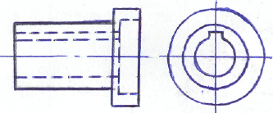  2. Что показывают на разрезе?  3. Выполните разрез?  - Укажите ошибки (Три ошибки)?  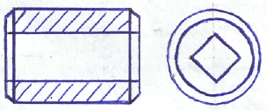  5. Простым называется разрез _______  ________________(продолжить)?  6. Как называется выполненный разрез, нужно ли его обозначать?  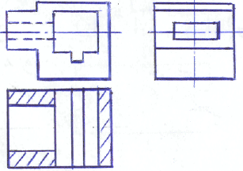 | 7. Для чего применяют разрезы  - показать поперечную форму предмета  - показать внутреннюю форму предмета  - показать наружное очертание  8. Какие линии используются для штриховки разрезов?  - Штриховая  - Сплошная тонкая  - Штрихпунктирная  9. Какой из разрезов выполнен правильно?  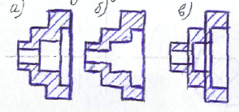  10. Какой разрез называется фронтальным?  - Секущая плоскость перпендикулярна горизонтальной плоскости проекций  - Секущая плоскость параллельна горизонтальной плоскости проекций  - Секущая плоскость параллельна фронтальной плоскости проекций  11. В каком случае разрез не надо обозначать?  - Если секущая плоскость является плоскостью симметрии в целом  - Всегда  - Когда разрез располагается на соответствующем виде.

Тестовое задание по теме «Сечения»
1.Вариант  1. Для чего применяют сечения  - Чтобы показать очертания предмета  - Чтобы показать внутренние элементы  - Чтобы показать поперечную форму предмета  2.Под каким углом проводят линии штриховки?  - 45°  - 30°  - 60°  3. Какой линией обводят контур наложенного сечения?  - Сплошной тонкой  - Сплошной толстой основной  - Штрихпунктирной  4. Как обозначают сечение?  - Не обозначают  - Одной буквой типа А  - Двумя буквами типа А-А  5. Какое из сечений определяет форму данного предмета?  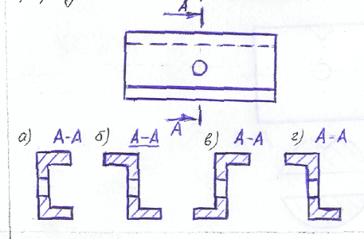 | 6. Перечислить виды сечений? (Два вида)  7. Что показывают на сечениях?  8. Выполните указанное сечение  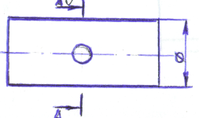  9. Выполните указанное сечение  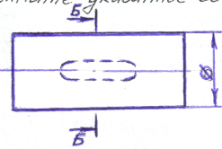  10. Начертить сечение исправив все допущенные ошибки?  